整理与复习
第1课时 除数是一位数的除法
【教学内容】
教科书第66页第1,2题,练习十五第1~10题。
【教学目标】
1.复习除法中除数是一位数的除法,感受不同算法,体验算法的多样性。
2.通过复习除数是一位数的除法,让学生初步学会对知识的整理。
3.通过复习除数是一位数的除法,培养学生整理、分类、总结等学习习惯。
【教学重、难点】
通过复习除数是一位数的除法,感受不同算法,体验算法的多样性,让学生初步学会对知识的整理。
【教学准备】
口算题卡、笔记本。
【教学过程】
一、引入复习
1.口算天天练
20÷2= 24÷3= 320÷8= 500÷5=
490÷7= 800÷2= 480÷6= 550÷5=
教师点题:学生观察口算题,每个算式的除数都是一位数。教师提示课题:复习除数是一位数的除法。
过渡语:同学们把以前学习过的除数是一位数的除法的所有类型在笔记本上列举一些例题,如口算、笔算、估算等,并在例题的旁边写一写算法。
[点评:通过口算天天练,训练学生计算能力,发展学生数感;为提示课题做准备,让学生通过动手实践,唤醒对知识的回忆,并起到巩固知识的作用。]
二、自主复习
教师要求:独立整理所学的除数是一位数的除法的各种类型题;在小组内汇报个人的整理情况,小组内又一次整理知识,向全班汇报。学生在整理的过程中,教师可适当地说一说整理的方法,如分类整理,先整理口算,再整理笔算,笔算里又有哪些类型,形成知识网络图。
小组汇报。口算:可以通过表内乘法口诀得出答案的直接用表内口诀的方法;整百、整十、几百几十题型,先不看被除数末尾的0,再用表内口诀算出得数,没有看几个0就在商后面加几个0。学生举例来说明。笔算:两位数除以一位数,三位数除以一位数,汇报预设不完整时,教师要适当补充。如有余数的除法算式;最高位不够除的,商中间有0的等。最后梳理除法笔算的通用方法:从最高位除起,除到哪一位,商就写在那一位的上面;如果最高位不够除时,就看被除数的前两位;如果除到0时,商0占位;如果除到不够商1时,也商0占位;每次除得的余数要比除数小。估算:让学生结合具体的情境来说一说估算的方法,估算后的结果与实际的关系等知识。教师结合汇报预设板书。提示学生:根据平时的错误比较多的地方,强调一下,让学生注意。教师形成的板书。
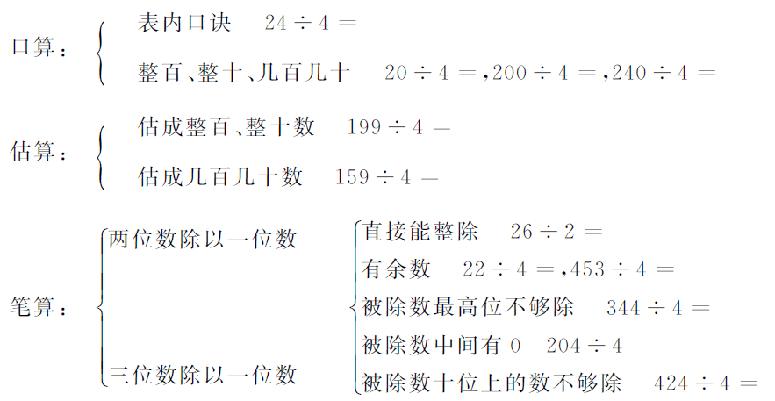
[点评:学生自己去梳理除数是一位数除法的口算、估算、笔算的过程是学生对知识再认知的一个过程。这样,学生能够把所学的知识形成网络,形成系统,从中学习分类、归纳、整理的方法,养成回头看的学习习惯。]
三、合作复习
1.口算
教科书第66页练习十五第1题,比一比谁算得又快又准。
200÷2= 28×30= 360÷6= 630÷7=
500÷5= 37×10= 240÷8= 320÷4=
教师要求:开展同桌口算比赛,教师统一组织。给优胜者适当的评价,及时反馈结果,做相应的教学调整。比赛结束后,要求同桌互相说说各自做题的方法,互相纠正错误。
集体订正。
2.竖式计算
教师要求:先估一估商是几位,再计算,全班比一比看看谁算得又快又准,强调竖式的格式。
教师巡视,收集个别学生的方法,为点评时准备素材。
题目完成之后,请同桌说说方法,也可以请同学汇报答案时,说一说方法。
及时反馈学生完成情况,做相应的教学调整。
集体订正,也可以出示几个错误的题,让学生找一找错误的原因,教师小结方法。
3.综合算式
教科书第67页练习十五第4题,计算综合算式。
585÷3÷5 16×36÷6 25× (38+12)
873÷9-38 643-18×31 498÷ (250-244)
教师要求:此题可以让学生说说先算什么,再算什么,理一理四则运算的顺序,也可以安排课后去完成此题,教师批阅。
[点评:通过以上题目的练习,学生进一步地掌握了除数是一位数的口算、笔算和综合算式的方法,使学生对除数是一位数的除法的计算方法掌握得更加牢固,达到对知识的全面复习的目的,提高了学生的计算能力,对学生数感的发展起到了很好作用。]
四、应用复习
1.数学医院
完成教科书第67页练习十五第5题。
教师要求:独立找错误的原因,试着改一改。同桌交流,汇报错误的原因。
汇报预设:第1题除到0时,应该商0占位,再继续除下去;第2题除到哪一位商就写在那一位的上面;第3题余数要和后面的一位数一起去除以除数。
教师小结,可以把平时作业中错误的一些现象展示出来,也可以准备一些错题来给大家分享,提醒学生。
2.不计算,直接给算式分类
366÷6= 426÷3= 572÷2=
934÷7= 384÷4= 619÷9=
商是两位数的有( ),商是三位数的有( )。
此题为增加的题,教师可以根据情况参考使用。先独立去估一估,再交流方法,最后请学生向全班汇报方法和答案,集体订正,及时反馈。
[点评:通过以上题目提高了学生对除数是一位数的除法的方法的灵活运用的能力,并再一次在情境中训练了学生的估算,使学生的计算和估算能力得到了提高,起到对学生知识掌握程度检测的作用。]
五、反思总结
1.教科书第67页练习十五第6题
我每天看8页,这本书有156页,大约几天能看完?
教师要求:认真读题,理解题意,寻找数学信息,列算式。
156÷8=19(天)……4
学生活动:读题,认真思考,同桌交流各自的想法。重点让学生结合具体的情境去估算大约是几天,然后具体算一算到底要几天,比较估算的结果与实际结果的差异,体会估算在生活中的意义。再让同学理解,商19指的是看的天数,余数4指的是还剩下的页数,理解19天是不够的。
同学交流方法,集体订正。教师根据反馈信息调整教学。
2.拓展训练
小兔子采蘑菇:小灰兔3天采了306朵,小白兔4天采了368朵。
谁采得快?
教师要求:认真读题,理解题意,寻找数学信息,列算式。
学生活动:读题,认真思考,理解怎样比才能比出谁更快。(比平均每天采的朵数。)请学生汇报做法,集体订正。
[点评:通过解决生活中的一些实际问题,使学生能够灵活运用除数是一位数的除法的计算方法,进一步训练学生在具体情境中的估算能力,发展学生的数感,让学生初步掌握一些用除法来解决问题的技能,也为下一步解决问题做好准备。]
(四川省成都市龙泉驿区第二十五小学校 冯忠友)

